MÁS ALLÁ DEL FUEGO Y LA FURIA: UNA HISTORIA CULTURAL DE LOS DRAGONES

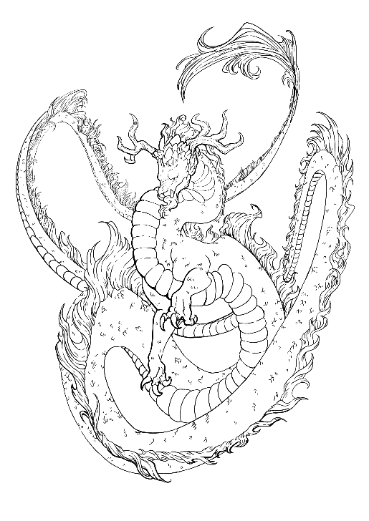**El dragón oriental**

En los países de Asia, sobre todo en China, el símbolo del dragón reina por encima de cualquier otro simbolismo animal. Está presente en los primeros cuentos y leyendas de China. Incluso antes de la escritura, ya en el 4500 a.C. se creaban esculturas de dragones, talladas en piedras preciosas como el jade y grabadas en roca y madera.

El dragón chino, denominado *loong* en China, tiene muchas características animales. Las imágenes del arte y la literatura en la antigüedad a menudo muestran al dragón con cuernos de un ciervo, la frente de un camello, los ojos de un demonio, el cuello de una serpiente, el vientre de un monstruo marino, las escamas de una carpa, las garras de un águila, las almohadillas de un tigre y las orejas de un buey. Existen cuatro teorías válidas sobre cómo surgió el *loong*: la primera teoría es que era una serpiente divinizada, con una anatomía basada en un collage de animales de otros mundos (ya que, a medida que las antiguas tribus chinas se fusionaban, también lo hacían los símbolos animales que las representaban); la segunda teoría es que era una alusión al caimán chino encontrado y venerado en algunas partes de China; la tercera teoría es que era una referencia al trueno y un presagio de lluvia; y la última es que era un subproducto del culto a la naturaleza.

La mayoría de estas teorías apuntan a la supuesta influencia que el dragón tuvo sobre el agua. Como se creía que eran dioses de ese elemento, se convirtieron en el símbolo del agricultor para obtener una cosecha abundante. Algunos expertos han afirmado que, en todas las regiones, los antiguos grupos chinos siguieron enriqueciendo la imagen del dragón con rasgos de los animales que les resultaban más familiares; por ejemplo, los que vivían cerca del río Liaohe, en el noreste de China, incorporaron el cerdo en la imagen del dragón; los habitantes del centro del país añadieron la vaca, y en el norte, donde ahora se encuentra Shanxi, los primeros residentes mezclaron los rasgos del dragón con los de la serpiente.

Los dragones son tan importantes para la cultura china que en su zodiaco, que se repite cada doce años con un animal diferente, se cree que las personas nacidas en el año del dragón tienen suerte. Puede que los dragones solo parezcan criaturas mitológicas, pero son tan significativos en China que se incluyen en festivales importantes, como el Año Nuevo chino. Durante los quince días del festival de Año Nuevo, entre enero y febrero, la tradición más destacada es la elaborada danza del dragón. En ella, un grupo de bailarines cargan una gran marioneta roja de un dragón.

Aunque los dragones se representan en muchos colores (por ejemplo, el blanco representa la pureza, el amarillo simboliza el poder, y el negro sugiere venganza), el dragón rojo representa la buena fortuna y la prosperidad, lo más importante en el Año Nuevo. La prosperidad es muy importante para la cultura china porque se considera una base para la armonía social, un medio para lograr una vida mejor para todos y un símbolo de la fuerza nacional. El valor social de la buena fortuna también tiene raíces históricas, que revelan el deseo de superar las dificultades y la pobreza, que China conoció durante gran parte de su historia.

También hay descendientes literarios del dragón en la literatura escrita de China. Uno de los más antiguos es el novedoso clásico *Viaje al Oeste*, publicado en el siglo XVI por Wu Cheng'en. Este antiguo relato cuenta la historia de Tang Zhanzang, un monje budista que viaja a la India para regresar escrituras sagradas a China. Durante el largo viaje, conoce a cuatro reyes dragón que cambian de forma y a uno de los hijos del dragón que se transforma en el Caballo Dragón Blanco que Tang monta durante el resto de su viaje.

Los dragones siguen estando presentes en la literatura contemporánea. Una obra reciente de Cynthia Zhang, una estadounidense de origen chino, recoge su herencia china en su novela de fantasía, *Después de los dragones* (2021). Esta obra explora el concepto de los dragones en la sociedad china contemporánea, ahondando en temas de identidad cultural y el legado de las criaturas míticas. La historia describe la difícil situación de los dragones acuáticos de Pekín, que se ven amenazados por el cambio climático.

Históricamente, el dragón chino ha sido un símbolo importante en la historia y la cultura. La influencia del dragón no solo se ve en China, sino en otros países asiáticos como Corea del Sur, Vietnam y Japón. Celebrado en el arte, los festivales y la literatura, el dragón interactúa con los humanos de diversas maneras, revelando sus poderes mágicos con regalos o desafíos que presenta a los humanos con los que se encuentra.

**El dragón occidental**

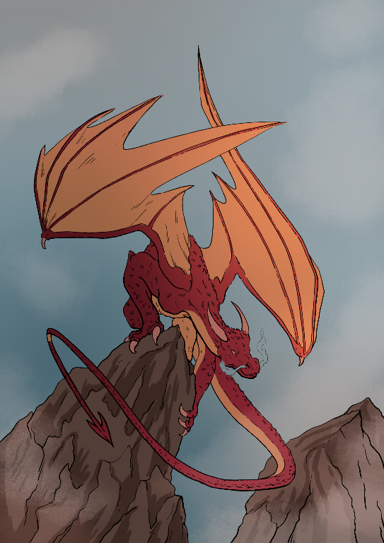Uno de los dragones más comunes que se conocen en el mundo occidental es el dragón malvado. Es grande, respira fuego, tiene escamas y cuernos y es parecido a un lagarto, con alas semejantes al cuero y parecidas a las de un murciélago, con cuatro patas y una larga cola musculosa. Este tipo de dragón se desarrolló, en parte, a partir de la teología cristiana con su dualidad del bien frente al mal. El dragón simbolizaba el pecado y a Satanás. De hecho, la palabra *dragón* procede de la palabra griega drakōn, que significa serpiente. Los eruditos creen que algunas características del dragón también pueden estar relacionadas con las primeras descripciones cristianas de los siete pecados capitales: orgullo, avaricia, ira, envidia, lujuria, gula y pereza. El dragón occidental horda y guarda el oro, aterroriza a la gente buena y amenaza a los héroes piadosos.

La historia más antigua que se conoce sobre los dragones en la tradición cristiana es la historia oral de San Jorge y el dragón. En esta historia, aparecen muchas de las características del dragón, por ejemplo, que escupe fuego y tiene escamas. En el cuento original del santo cristiano de la antigüedad, San Jorge salva a una princesa del oscuro y malvado dragón que está aterrorizando a todo un pueblo con extorsiones. Cada día, el dragón exige baratijas de oro, ganado y, finalmente, seres humanos, o si no el pueblo recibirá su ardiente ira. Como en muchos cuentos de santos cristianos, el bien triunfa sobre el mal cuando San Jorge promete matar a la bestia si todos los habitantes del pueblo se convierten al cristianismo. Tras cumplir su santa misión, San Jorge mata al dragón con su espada.

Aunque el cuento de San Jorge y el dragón se remonta al siglo XI, llegó a la Europa medieval por medio de las Cruzadas en el siglo XII. Los caballeros cruzados creían que San Jorge luchaba junto a ellos contra los infieles, o pecadores, que eran vencidos por la bondad moral de los cruzados. En el siglo XIII, el personaje del dragón estaba bien establecido tanto en la literatura como en las artes. La imagen de San Jorge matando al dragón se veía en toda Europa en pinturas, grabados al agua fuerte, grabados en madera, y lápidas. Estas imágenes simbolizaban el triunfo del bien sobre el mal, la victoria de la virtud sobre el vicio.

A finales de la Edad Media y en el Renacimiento, los dragones seguían siendo representados como enemigos del bien en las leyendas orales y escritas. En las leyendas artúricas, por ejemplo, el "Gran Dragón" intenta derrotar a la idílica Camelot, amenazándolo con su ardiente ira. Merlín se une al rey Arturo para derrotar al dragón. Una vez más se vence al mal.

En el Renacimiento, los relatos de dragones se hicieron más sofisticados, como en el poema épico titulado *La reina de las hadas* (1596) de Edmund Spenser. En la imaginación de Spenser, el dragón ha crecido hasta alcanzar el tamaño de una colina y es el doble de temible. Como en la historia mucho más antigua de San Jorge y el Dragón, el dragón ya no solo amenaza a un individuo: esta vez amenaza a un castillo. El dragón tiene alas vastas, humo sulfuroso que sale de sus fosas nasales, enormes garras y una cola mortífera con púas. El dragón, imagen misma del vicio, es derrotado por un héroe virtuoso, el Caballero de la Cruz Roja, pero solo tras una agotadora batalla. Para un escritor renacentista como Spenser, la batalla es más una alegoría que un recurso argumental. Durante esta época, la gente se centraba más en los pensamientos y sentimientos humanos. Desde esta perspectiva, el dragón representaba una lucha interior que la persona debía superar para poder crecer y alcanzar todo su potencial.

En la literatura fantástica ocurren encuentros más contemporáneos con dragones. El más famoso es Smaug de *El Hobbit* (1937), escrito por J.R.R. Tolkien. Se trata de un dragón alado y rojo que roba y acapara el tesoro lleno de joyas de los enanos y los expulsa de su hogar en la Montaña Solitaria. El pequeño y modesto héroe, Bilbo Bolsón, ayuda a derrotar a Smaug al saber dónde está el punto más débil de las escamas del dragón. Tolkien menciona brevemente seis dragones en los tres libros de *El Señor de los Anillos* (1954). En sus muchos otros relatos sobre la Tierra Media, Tolkien presenta al dragón Glaurung. Tiene características de dragón tradicionalmente occidentales. Tiene cuatro patas y respira fuego, aunque no vuela.

Se tienen registros de dragones malignos en todos los países de Europa, incluidos Gran Bretaña, Italia, España, Rusia, Ucrania y Polonia. Íconos del pecado, la oscuridad o el paganismo en las tradiciones occidental y cristiana, los dragonos puede tentar y también derrotar al desprevenido o al que no está preparado. El dragón occidental es un enemigo exterior formidable, derrotado solo por un héroe humano fuerte.

**El compañero dragón**

La clase de dragón que se deja montar y guiar por un héroe puede describirse como un compañero dragón. Como compañero, el tradicional y malvado dragón ha sido domesticado en las historias actuales y ha dejado de ser una bestia a la que matar para convertirse en una bestia que establece vínculos con su héroe humano. Desde la década de 1960, la imagen estable del dragón que escupe fuego se ha adaptado para revelar la conexión entre las personas y otros animales, incluso los dragones. Esta perspectiva contemporánea se ha visto guiada por una reevaluación de los seres humanos y su relación con la naturaleza. Entre estos cambios de mediados del siglo XX, se encontraban el activismo por los derechos de los animales y la agitación cultural. Ante la incertidumbre de no saber cuál era su lugar en el universo, tener un dragón todopoderoso como mascota aliviaba esa sensación de impotencia.

Popularizados en Estados Unidos en los años sesenta en libros como la novela de Anne McCaffrey *El vuelo del dragón* (1968), estos dragones son grandes, tienen alas de murciélago y escupen fuego, pero en lugar de ser enemigos, se convierten en amigos. De este modo, el arquetipo del dragón malvado, a pesar de tener miles de años de antigüedad, se ha invertido en las narraciones fantásticas modernas. Más que nada, este cambio vino acompañado de nuevas ideas sobre el bien y el mal, un cambio en el poder y una nueva forma de ver la relación entre las personas y la naturaleza. Los escritores empezaron a explorar diferentes puntos de vista y a reconocer la importancia de otros seres vivos.

Este nuevo compañero dragón puede ser domesticado por un héroe que entabla una relación telepática con la terrorífica criatura. La idea de un héroe que lucha desde el lomo de un dragón (popularizada por McCaffrey) prevalece en la ficción moderna en libros, manga, anime, películas y videojuegos. En muchas de estas historias, los dragones dejan que el jinete vuele por encima de sus enemigos para ver sus estrategias de combate o para castigarlos. El jinete de dragón de estas historias lleva un arma de fuego incluida.

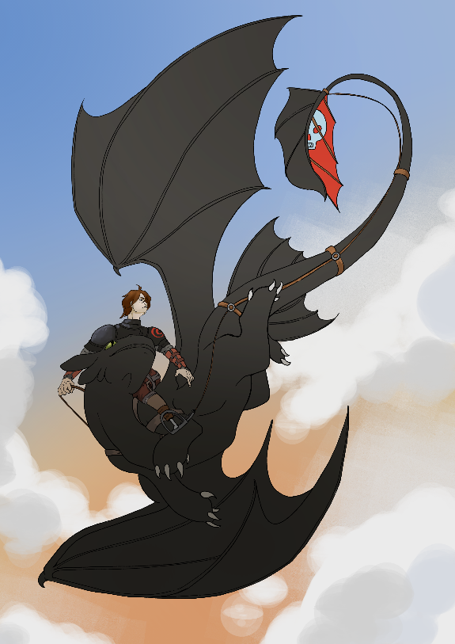Montar un dragón también puede mostrar quién tiene derecho a liderar o reinar. Es el caso de Hipo, el inesperado héroe de la película animada *Cómo entrenar a tu dragón* (2010), y el de Daenerys Targaryen en la popular serie de televisión *Juego de tronos* (2011-2019). Cuando Hipo, sentado sobre el lomo de Chimuelo, muestra a los vikingos lo que se puede lograr cuando los dragones y humanos cooperan, su valía como gobernante y futuro jefe de su tribu se pone de manifiesto. Del mismo modo, cuando Daenerys llega a Poniente, la tierra de sus antepasados, sobre el lomo de su dragón negro Drogon, muchos se someten a ella como la verdadera heredera de su dinastía.

Los lazos entre un dragón y su jinete solo pueden describirse como mágicos. El humano y la bestia pueden comunicarse y compartir emociones telepáticamente. Juntos forman un todo. Debido a su naturaleza peligrosa y salvaje, este vínculo puede ser peligroso, sobre todo para el dragón. En muchas historias, cuando el vínculo se rompe, el compañero dragón muere.

Como compañero, el tradicional y malvado dragón ha sido domesticado en las historias actuales y ha dejado de ser una bestia a la que matar para convertirse en una bestia que establece vínculos con su héroe humano. Desde la década de 1960, la imagen estable del dragón que escupe fuego se ha adaptado para revelar la conexión entre las personas y otros animales, incluso los dragones. Los dragones ya no son los monstruos aterradores en los confines del mundo. Las calcomanías de dragones, los disfraces de dragones y los dibujos animados de dragones revelan un cambio de perspectiva.

**El dragón egipcio**

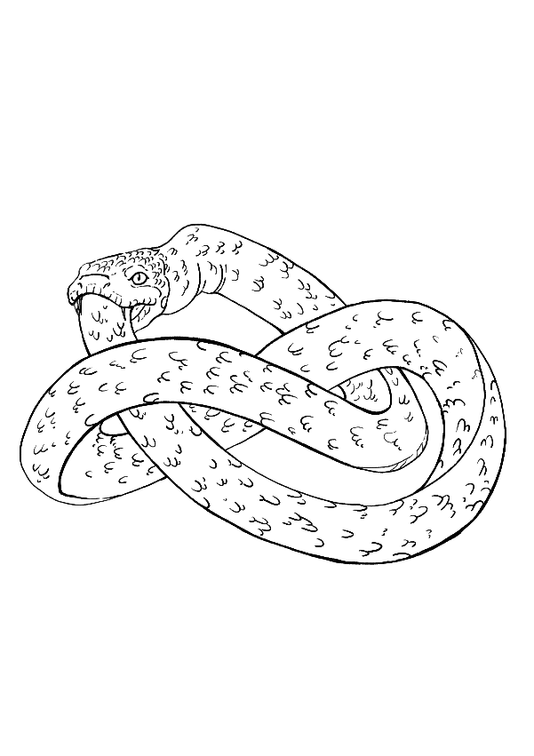Los dragones egipcios aparecen en muchas formas visuales y son parte de muchos relatos mitológicos de Egipto. En esta tradición, los dragones suelen tener características similares a las de las serpientes. Una criatura famosa es el uróboro, un antiguo símbolo de una serpiente que se come su propia cola. En un antiguo texto funerario llamado *El libro enigmático del inframundo* (*Enigmatic Book of the Netherworld*) del siglo XIV a.C., dos uróboros rodean la figura de Ra, el dios del Sol. Ra era considerado el creador de toda la vida, y como creó las estaciones, las plantas, los animales e incluso a los humanos, era el dios central de la antigua cultura egipcia. Según cuentan los egiptólogos, el uróboro protegió y guió a Ra en sus numerosos viajes. Así que también podría guiar a los humanos en su viaje al más allá.

Pero además de asociarlo con el poderoso Ra, se cree que el uróboro está relacionado con una creencia central del antiguo Egipto: el ciclo eterno de la vida, la muerte y el renacimiento. Se encontró una representación visual del uróboro en la tumba del rey Tutankamón en el siglo XIII a.C. Es un símbolo positivo del más allá, una fuerza del bien.

La forma resistente del ouroboros se desplazó del antiguo Egipto a Grecia, donde obtuvo su nombre griego ouro (cola) y boros (comer), y posteriormente a Roma. Tanto en la cultura griega como en la romana, su imagen se asoció con la magia. Aparecía en los talismanes, objetos a los que se atribuían poderes que curaban o protegían a su propietario o portador. La serpiente que se come su cola empezó a aparecer con rasgos más parecidos a los de un dragón en Roma y otras partes de Europa.

En el siglo XV, el uróboro del antiguo Egipto se había convertido en un símbolo precientífico de la magia e incluso de la curación. En un manuscrito sobre alquimia (una especie de forma primitiva de Química) llamado *Aurora Consurgens* (aproximadamente en 1400), el uróboro tenía la cabeza distintiva de un dragón, con llamas y todo. Los alquimistas, que buscaban el elixir de la vida y la cura para las enfermedades, consideraban a la figura circular como una alegoría de la unicidad del tiempo, el concepto del retorno sin fin y el emblema de la eternidad.

En la literatura fantástica moderna, libros como *El gusano Ouroboros* (1922) de E.R. Eddison y *La historia interminable* (1979) de Michael Ende utilizan el concepto del dragón circular en sus narraciones. En la novedosa novela de alta fantasía de Eddison, cuyo conflicto central es una guerra entre demonios y brujas, el rey de Brujolandia, Gorice, lleva un uróboro como talismán contra los demonios oscuros. En la fantasía de Ende, Auryn es un medallón mágico con forma de uróboro que protege a sus portadores de cualquier daño.

Los dragones de Egipto han influenciado el arte, la literatura y la vida. Hoy en día, el uróboro es un tatuaje popular. Para los antiguos egipcios, podía simbolizar la unidad, la protección o la guía, la naturaleza eterna de la renovación y la interconexión de todas las cosas. Resiliente y cautivador, sigue atrayendo al mundo contemporáneo de modo inconsciente.

## Recursos

*Art in Tuscany. (Sin fecha). Traveling in Tuscany.* [*http://www.travelingintuscany.com/art/art/goldenlegend.htm*](http://www.travelingintuscany.com/art/art/goldenlegend.htm)

## Bekhrad, J. (4 de diciembre de 2017). The ancient symbol that spanned millennia. BBC. <https://www.bbc.com/culture/article/20171204-the-ancient-symbol-that-spanned-millennia>

*Britannica, T. Editores de la Enciclopedia (11 de octubre de 2024). Dragon. Encyclopedia Britannica.* [*https://www.britannica.com/topic/dragon-mythological-creature*](https://www.britannica.com/topic/dragon-mythological-creature)

## Britannica, T. Editores de la Enciclopedia (25 de octubre de 2024). Ouroboros. Encyclopedia Britannica. <https://www.britannica.com/topic/Ouroboros>

*Cartwright, M. (19 de septiembre de 2017). The dragon in ancient China. World History Encyclopedia.* [*https://www.worldhistory.org/article/1125/the-dragon-in-ancient-china/*](https://www.worldhistory.org/article/1125/the-dragon-in-ancient-china/)

*Chinese dragons: their types, history, and symbolism (14 de octubre de 2024). Chinese Language Institute.* [*https://studycli.org/chinese-culture/chinese-dragons/#The_Origins_of_Chinese_Dragon_Legends*](https://studycli.org/chinese-culture/chinese-dragons/#The_Origins_of_Chinese_Dragon_Legends)

## Kramer, Samuel Noah. (1944, revisado en 1961). The myths of Kur. Sumerian Mythology. <https://sacred-texts.com/ane/sum/sum08.htm>

## McLean, A. (Sin fecha). Alchemical symbolism. The Alchemy Website. <https://www.alchemywebsite.com/Alchemical_Symbolism_Triple_headed_snakes.html>

*McNeil, D. (29 de abril de 2003). Dragons, a brief history long in miles. The New York Times.* [*https://www.nytimes.com/2003/04/29/science/dragons-a-brief-history-long-in-miles*](https://www.nytimes.com/2003/04/29/science/dragons-a-brief-history-long-in-miles)

## Sheridan, Brendan. (2016). Dragon-riding: Live and let fly. Fafnir: Nordic Journal of Science Fiction and Fantasy Research, 3(3), 19–30. <https://researchcommons.waikato.ac.nz/server/api/core/bitstreams/c43deb88-7840-4909-9069-1b9a7841b30f/content>

*St. Margaret the Virgin. (Sin fecha). Catholic Online.* [*https://www.catholic.org/saints/saint.php?saint_id=19*](https://www.catholic.org/saints/saint.php?saint_id=199)